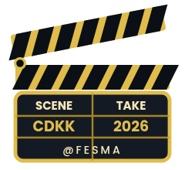 | Rujukan 2  SENARAI SEMAK PENYERAHAN  Senarai Rujukan · Rujukan 2 · Senarai Semak Penyerahan | 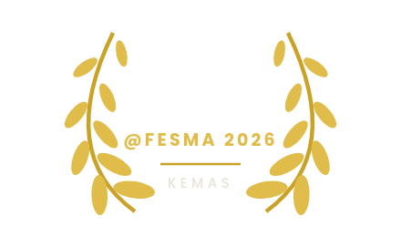

Halaman ini bukan borang. Ia disediakan sebagai senarai semak urus setia semasa menerima penyerahan daripada setiap kumpulan. Terdapat enam output wajib mengikut turutan berikut.
Nama Kumpulan
Negeri
Diterima Oleh
Tarikh Dan Masa Terima

Bil. |  | Output wajib | Diterima | Catatan
1 |  | Fail video akhir dalam format MP4, melalui pemacu USB dan Google Drive
2 |  | Fail atau pautan Canva yang mengandungi bahan infografik, diagram dan visual utama
3 |  | Borang Log Prompt dan Sumber Aset yang lengkap, iaitu Borang 2 Bahagian A hingga F
4 |  | Storyboard yang lengkap, iaitu Borang 3
5 |  | Borang Pengesahan Data Subjek FESMA, iaitu Borang 4A (Usahawan), 4B (Alpha Gen Talents) atau 4C (Pameran Dan Demonstrasi) mengikut kategori pasukan
6 |  | Fail projek CapCut yang digunakan bagi menghasilkan video akhir

Nota: Borang Penyertaan iaitu Borang 1 dan Borang Brand Kit Pasukan iaitu Borang 7 tidak tersenarai dalam enam output wajib kerana kedua-duanya borang pendaftaran, bukan output hari pertandingan.

Bil. | Semakan teknikal ringkas | Lulus | Catatan
1 | Format MP4 dengan codec H.264
2 | Nisbah 16:9 landscape dan resolusi minimum 1080p
3 | Durasi tidak melebihi lima (5) minit
4 | Saiz fail tidak melebihi 3 GB
5 | Nama fail mengikut format NamaNegeri_NamaKumpulan_TajukRingkas.mp4
6 | Fail boleh dibuka dan ditonton sepenuhnya

Tandatangan Urus Setia Penerima |  | Disahkan Ketua Urus Setia
Nama : |  | Nama :
Tarikh : |  | Tarikh :

 | Nota Kursus ini ialah dokumen rujukan muktamad bagi bengkel dan pertandingan CDKK KEMAS @FESMA Tahun 2026. Garis Panduan Pertandingan dan Borang Pertandingan diedarkan sebagai dokumen rasmi peserta dan hendaklah dibaca bersama nota ini. Sekiranya berlaku sebarang percanggahan antara mana-mana dokumen tersebut dengan nota ini, Nota Kursus ini yang terpakai.

